Exercice noté d’indexation d’images fixes
NOM de L’AUDITEUR : Marie Kizonzolo-Fruchart

Note finale : /10

N° |  | Mots-clés | Commentaire correcteur | pt
1 | 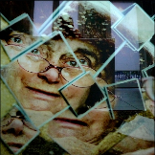 | Autoportrait  Gros plan  Lunettes  Miroirs  Varda (Agnès)  Regard  Photomontage
2 | 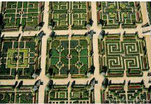 | Allées  Jardin aménagé  Carré  Caravello (Joachim)  Photo aérienne
3 | 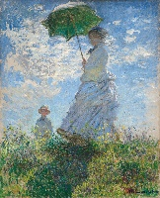 | Camille  Deux personnes  Enfant  Figure  Impressionisme  Jardin  Ombrelle  Plein air
4 | 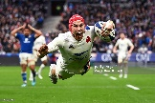 | Essai  Six nations  France  Plongeon  Rubgy
5 | 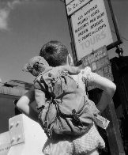 | Contre-plongée  Enfant  Enseigne  Extérieur  Noir et blanc  Peluche  Sac à dos
6 | 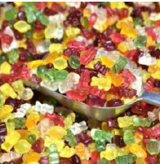 | Bonbon  Gros plan  Gélatine  Goldbears  Nounours  Tentation  Pelle
7 | 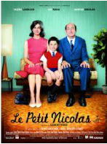 | Années 60  Assis  Enfant  Famille  Film  Mère  Nicolas  Parents  Père
8 | 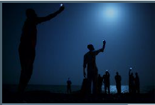 | Frontière  Hommes  Immigration  Lune  Nuit  Plage  Somaliens  Téléphone
9 | 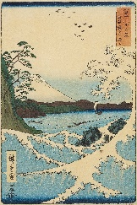 | Bateaux  Côte  Estampes  Fuji (mont)  Mer  Paysage  Neige  Vague  Voilier
10 | 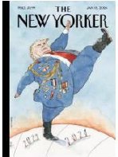 | Actualité  Caricature  Cartoon  Décorations  Militaire  Parade (militaire)  Pas de l’oie  Trump (Donald)

